Pridelovanie prav a tak

RMB na student v group policy

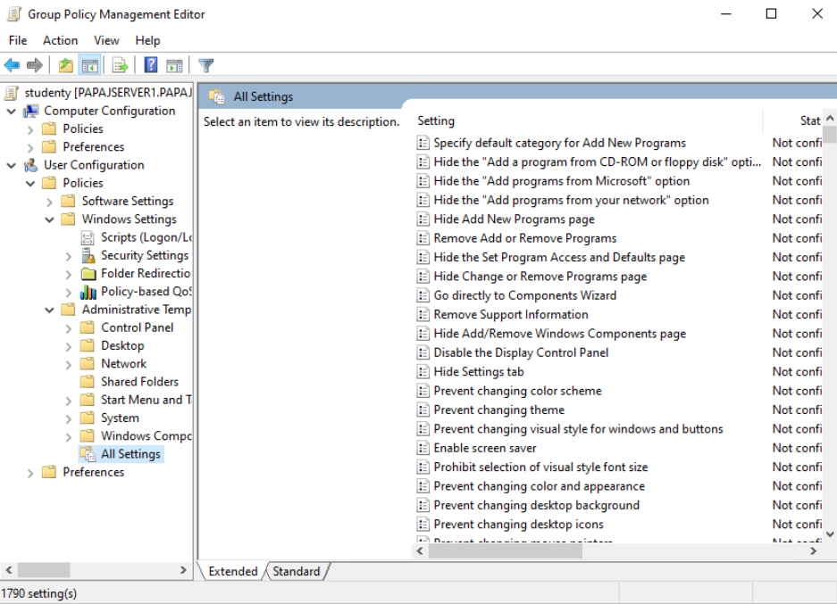

Tam ideme do all settings

Nastevenia filter

All settings RMB -> filter options  
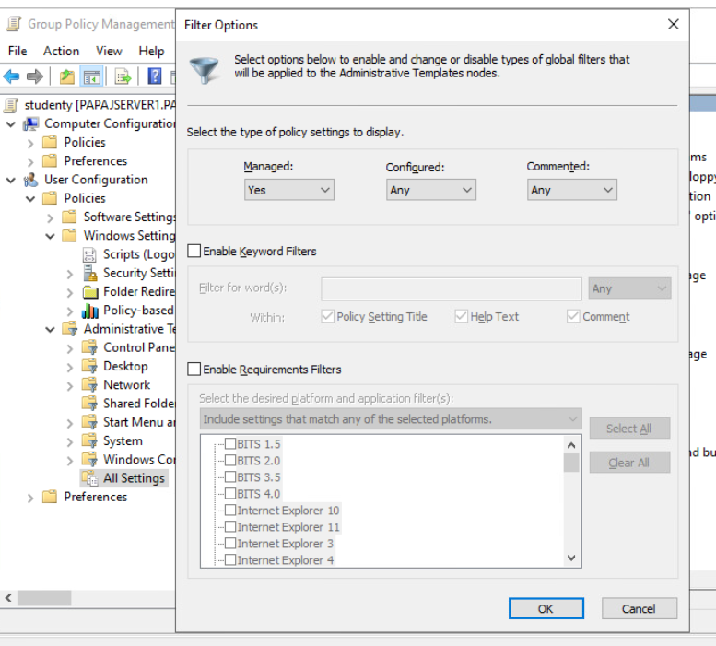

Tam napr dame taskbar any a ok a najde to veci ohladom taskbaru

Ked najdeme ten co chceme mozme ho 2x LMB -> dame enable

A ked to bude tak sa vratime a presunieme tie prava do studentov  
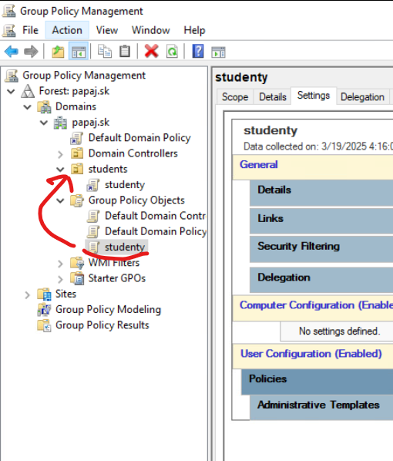

A group policies updatneme s

gpupdate /force v cmd

Ked ich chceme vypnut ale nechat tam  
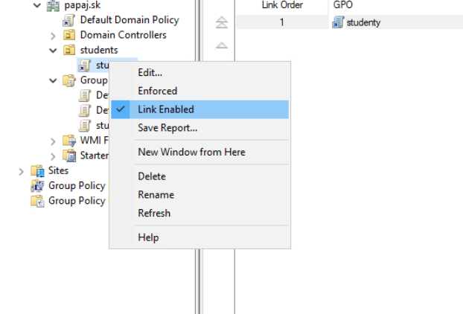

Ked robime vynimky spravime specialny student v “group polici object” a tam si zase najdeme toten taskbar ale dame disable potom to presunieme ku napr tretiakom

(teraz iba tretiaci mozu pouzivat taskbar) 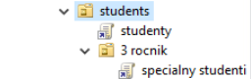

Ked nechceme dedit tak musime dat   
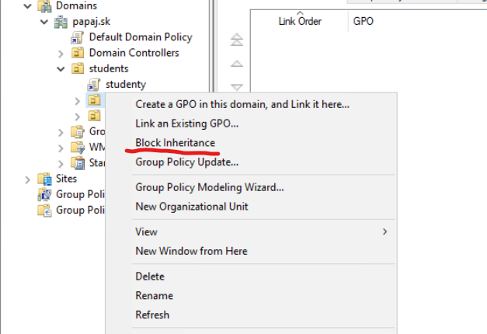

Ak chceme aspon neake prava tak mozme tam teraz pretiahnut default domain policy  
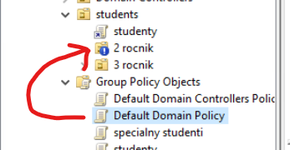

Aka ze spravime jedno alebo druhe ak

to prve = tak zablokujeme veci a tamtim to odblokujeme a

ak 2he = tak nebude detit tie zablokovania vobec a aspon nieco mu dame preto pridame default   
 domain policy

zmena obrasku je v user desktop wallpaper tam das aky obrazok ok pridelis kde to chces a boom idze

subor v kt. To je musi byt dostupny ako v sieti chapes